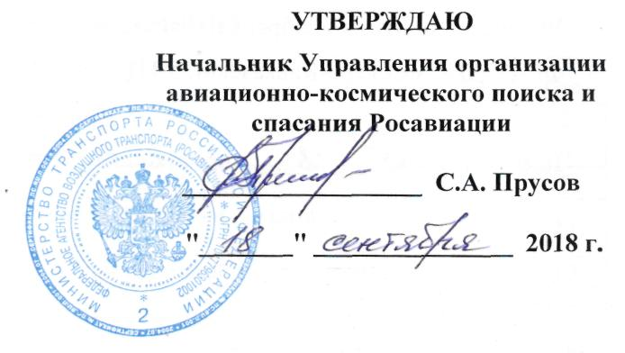

Дополнительная профессиональная программа

повышения квалификации

"АВАРИЙНО-СПАСАТЕЛЬНАЯ ПОДГОТОВКА летных ЭКИПАЖЕЙ ВС ПРИ ВЫНУЖДЕННОЙ
ПОСАДКЕ НА ВОДУ"

г. Ростов-на-Дону
2018 г.

Тематика аварийно-спасательной водной подготовки

№ п/п | Наименование учебных дисциплин и тем | Форма проведения занятий
 |  | Всего часов | В том числе
 |  |  | Теоретичес-кая подго-товка | Практичес-кая подго-товка
1. | Модуль 1 "Теоретическая подготовка летных экипажей по аварийно-спасательной подготовке при вынужденной посадке ВС на воду". | 8 | 8 | -
1.1. | Система поиска и спасания пассажиров и членов экипажа ВС, терпящего бедствие. | 2 | 2 | -
1.2. | Аварийная посадка ВС на воду и ее последствия. | 1 | 1 | -
1.3 | Особенности выживания в открытом море. | 4 | 4
1.4. | Профилактика заболеваний и оказание медицинской помощи на спасательных плавсредствах. | 1 | 1 | -
2. | Модуль 2 "Практическая подготовка летных экипажей по аварийно-спасательной подготовке при вынужденной посадке ВС на воду". | 8 | 4 | 4
2.1. | Входное тестирование. | 0,5 | 0,5 | -
2.2. | Аварийное приводнение воздушного судна. | 3,5 | 3,5 | -
2.3. | Действия экипажа ВС по организации эвакуации пассажиров из ВС в воду с использованием спасательных плавсредств. | 3 | - | 3
2.4. | Общие и специальные сведения о выживании в условиях водного пространства. Выживание в условиях открытого моря с использованием аварийного запаса плота. Действия экипажа при автономном существовании на водной поверхности. | 1 | - | 1
 | Итого: | 16 | 12 | 4

